**Proyecto Web sobre PHP**

**Estructuración de carpetas del proyecto**

Dentro del orden de una aplicación web debemos considerar en una disposición ordenada de cada uno de los archivos que vayamos a utilizar, dentro de una jerarquía que después nos servirá para hallar fácilmente cada uno de los elementos.

Vamos a crear una jerarquía de carpetas como este ejemplo:

Crear una carpeta con el nombre de lo proyecto en este caso la llamaremos con el nombre de nuestro proyecto.

**Proyecto**

Dentro de esta carpeta crearemos dos carpetas más una para almacenar los archivos de imágenes que vayamos a utilizar en el diseño de nuestra web a esta la llamaremos “images”.

Otra carpeta en donde almacenaremos los archivos de hojas de estilos y otra que es opcional la carpeta de los archivos php que vayamos a utilizar.

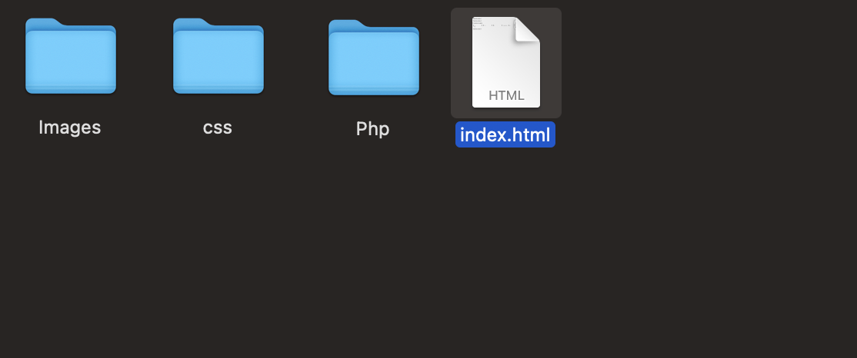

**Paso 1- Creación de formulario**

Crear una página web sencilla en donde se obtenga la información de un usuario por parte de un administrador y presente la ficha de identificación del mismo con la siguiente información:

* Identificación
* Nombres
* Apellidos
* Genero
* Ciudad de Nacimiento
* Edad
* Login
* Password

**Creación del formulario:**

Para la creación del formulario creamos una página de inicio de nuestra aplicación que en general es un archivo con extensión .html, sin embargo, no es regla, podemos tener páginas de inicio con funcionalidad lo cual hace que deban tener otra extensión, por ejemplo .php, una vez creada la página de inicio la guardaremos con el nombre index.

¿Por qué el nombre index? Los navegadores por diseño y configuración siempre buscarán un archivo con ese nombre para presentarlo como primera opción, para el creador de la web es más sencillo al abrir su carpeta ya que no tiene que indicarle al navegador la ruta completa incluyendo su archivo de inicio.

En el caso nuestro crearemos un archivo index.html en donde crearemos nuestra página de inicio la cual contiene un formulario de registro.

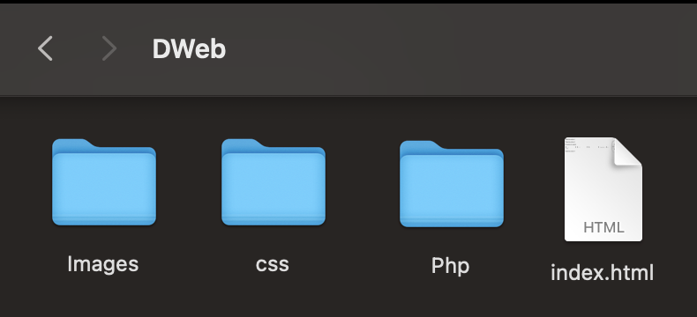

Así que da la estructura de carpetas con el archivo de inicio.

Una vez creado el archivo procedemos a escribir dentro de nuestro archivo index.html el código html para la presentación de nuestro formulario.

../index.html

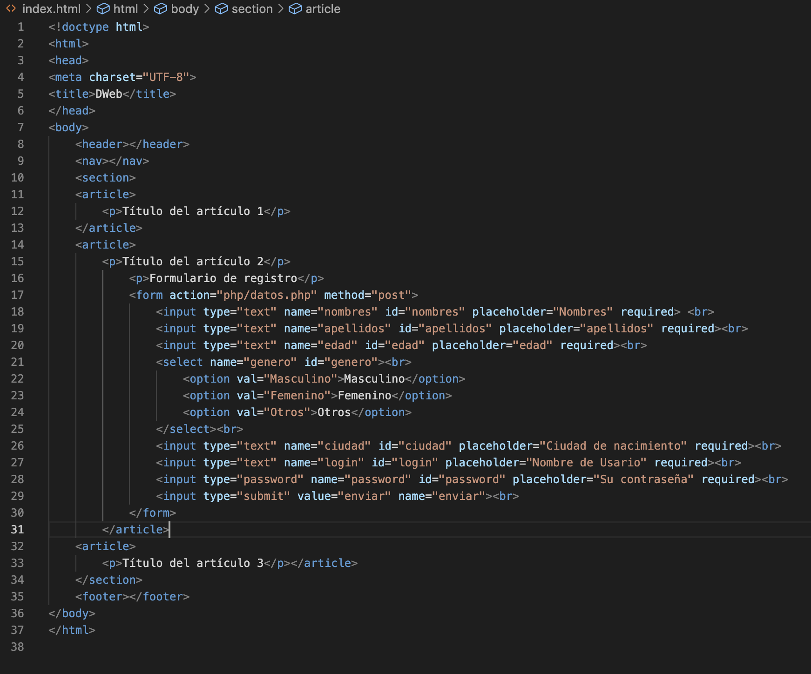

Y nos queda presentado así:

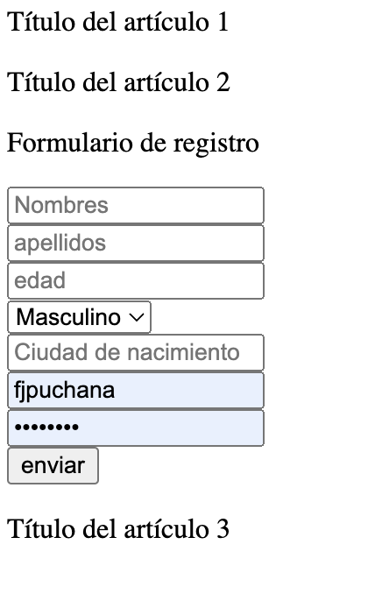

Como nos podemos dar cuenta hasta este momento el documento que presenta el navegador no cuenta con ningún tipo de diseño o presentación “bonita”, esto es porque aún no nos hemos dedicado a esta tarea, luego por medio de hojas de estilo entraremos al tema de la decoración.

**Paso 2 – Creación de archivo Php.**

Una vez creado el formulario de datos, debemos enviar esta información a algún lado para ser procesado, cuando hablamos de procesado significa que debemos hacer algo con esta información, en este caso lo que haremos es recopilar esta información y la guardaremos en una base de datos para tener este registro que nos sirva luego para dar acceso a un usuario a nuestra aplicación.

Pero antes de esto debemos dar inicio a nuestro servidor web, a nuestro motor de base datos, en este caso apache y mysql los cuales previamente instalamos por medio de framework de XAMPP.

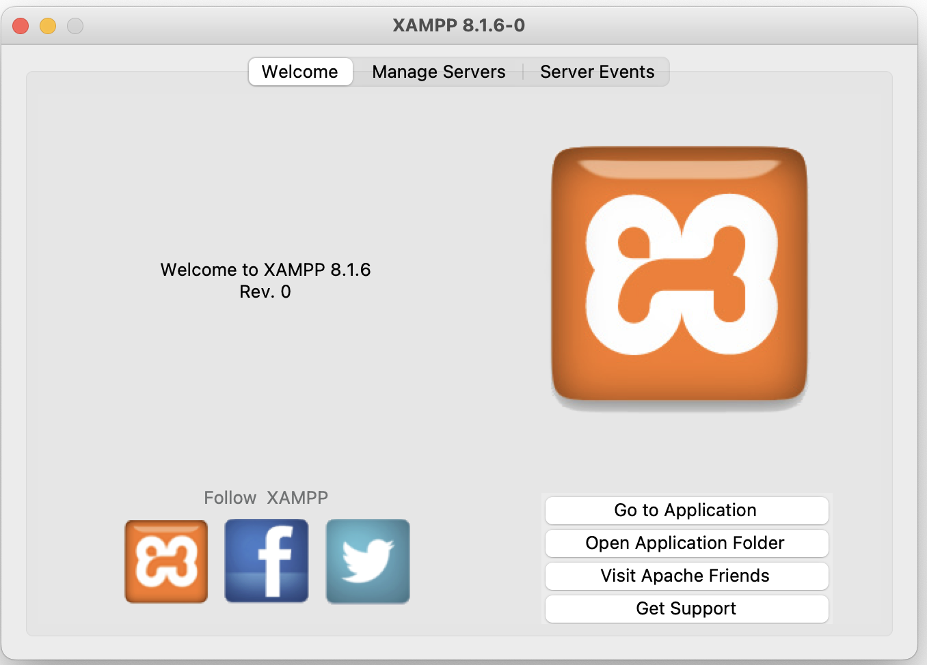

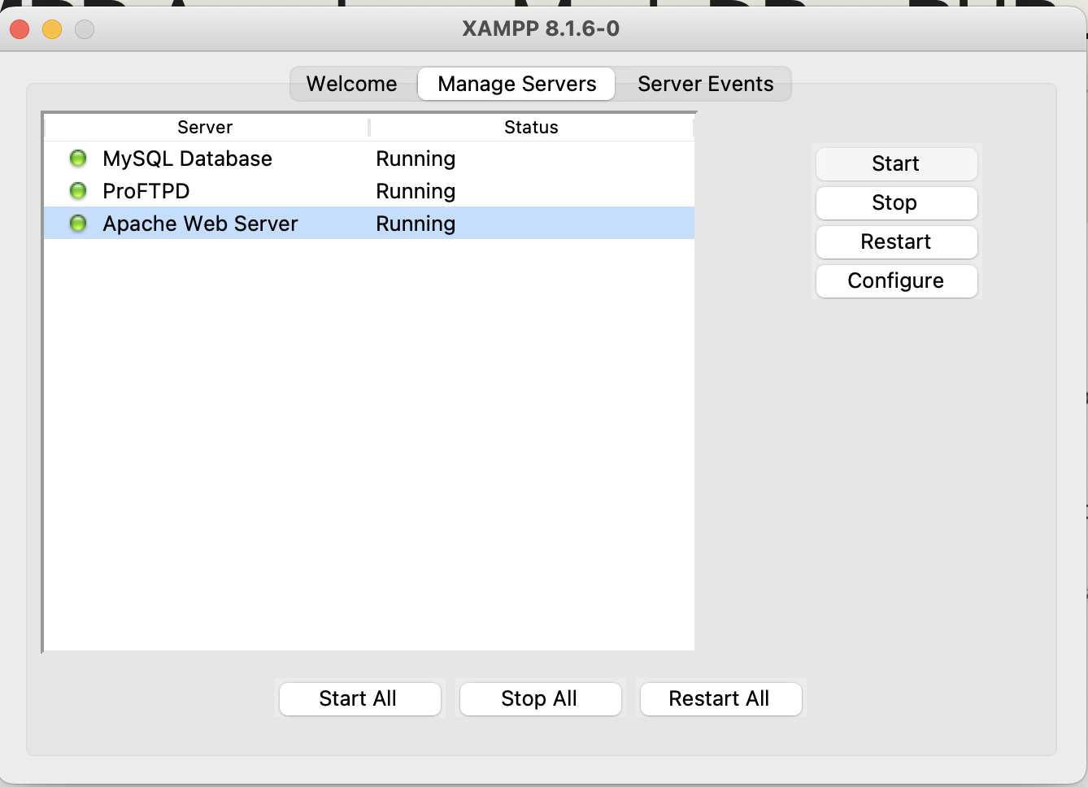

Una vez lanzados los servicios de navegador web en este caso apache y motor de base datos Mysql comprobamos que se encuentren activos escribiendo desde nuestro navegador los siguientes enlaces:

1. Opción 1: localhost
2. Opción 2: 127.1.1.1
3. Opción 3: con la dirección Ip que nuestro computador tiene asignada en el momento

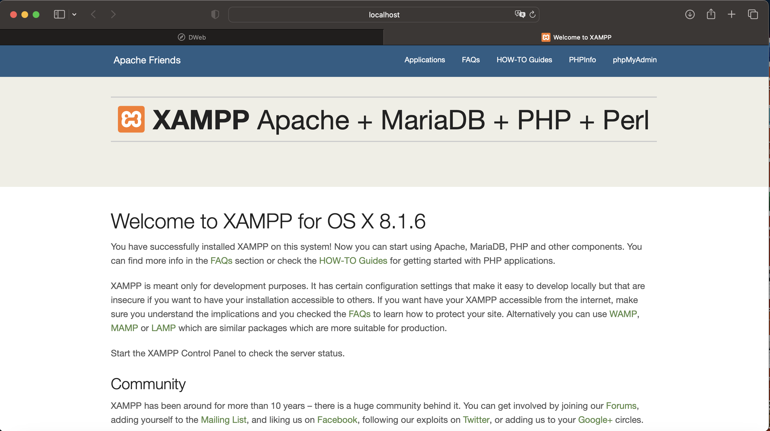

Una vez los servicios estén activos junto con el compilador php copiamos toda nuestra carpeta DWeb a la ruta de instalación del XAMPP dentro de la carpeta htdocs.

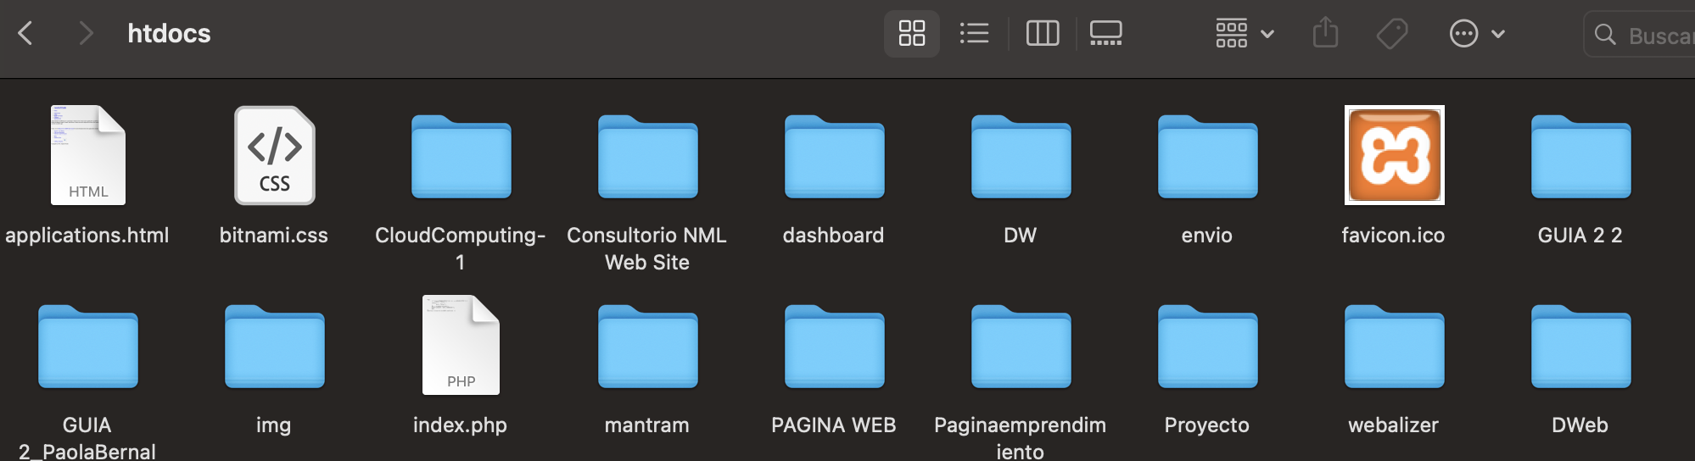

Ahora creamos un archivo nuevo con la extensión php, en este caso la llamaremos datos.php, la funcionalidad de este archivo, será la de tomar los datos del formulario creado previamente e imprimiremos los datos para comprobar que esta correcto el envío de los mismos.

**Creación datos.php**

Creamos un archivo llamado datos.php y lo guardamos dentro de la carpeta de nuestro proyecto DWeb en la carpeta php. (cabe anotar que esta distribución es sugerida para tener orden de archivos de nuestro proyecto)

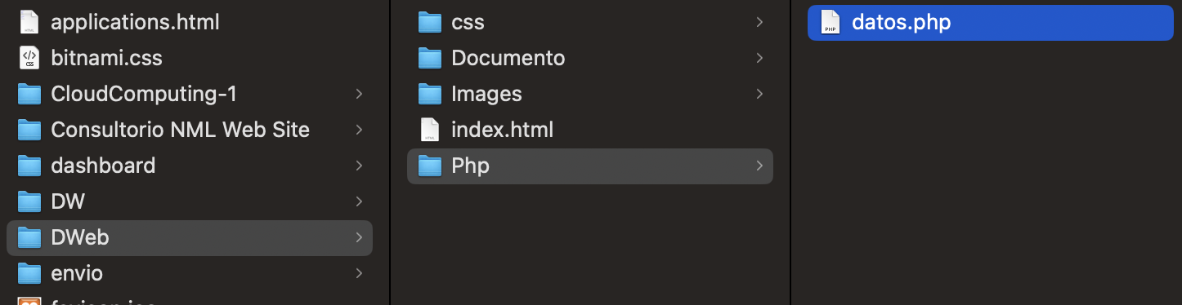

En el archivo php creamos las variables en donde vamos a almacenar los datos que ingrese el usuario desde el formulario creado en el archivo index.html.

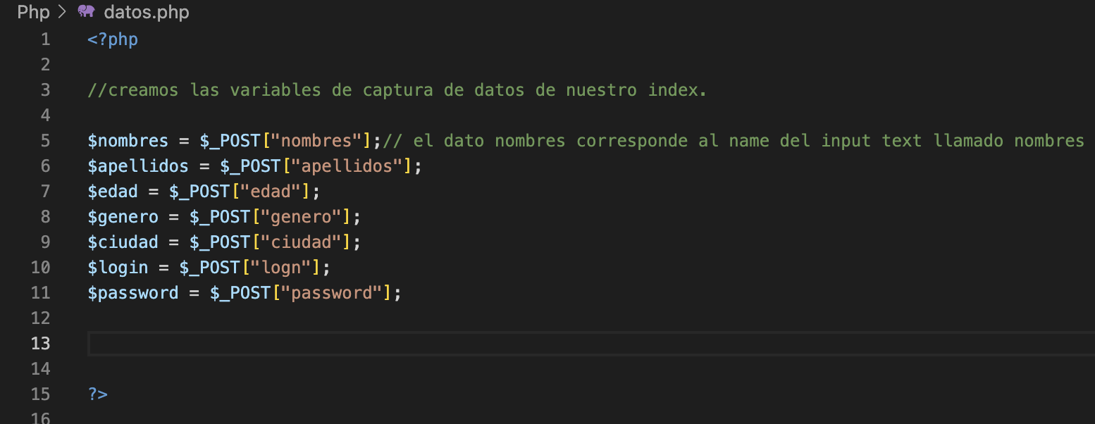

Como se puede observar los archivos se reciben por método POST y el valor que esta entre las llaves [“nombres”] corresponde al parámetro name que agregamos al input del html

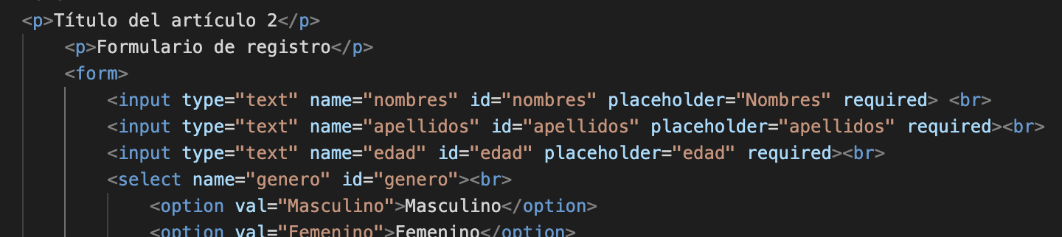

Para poder enviar los datos desde el formulario de registro de nuestro index.html, debemos hacer algunas modificaciones y adiciones de atriutos en nuestro formulario, los cuales permiten enviar los datos a nuestro archivo datos.php.

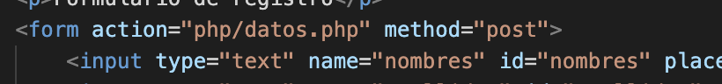

Agregamos atributos action =”php/datos.php”, el cual corresponde a la ruta del archivo php a donde vamos a enviar los datos y method=”post” el método por el cual se va enviar el dato.

Como podemos observar tanto el método del index.html como la asignación que le damos a la variable en datos.php es “post”

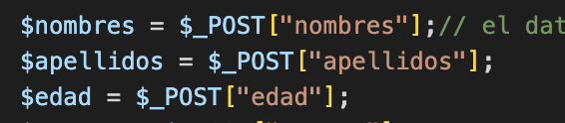

Archivo index.html

Agregamos líneas de impresión en datos.php para comprobar que los datos si están siendo enviados.

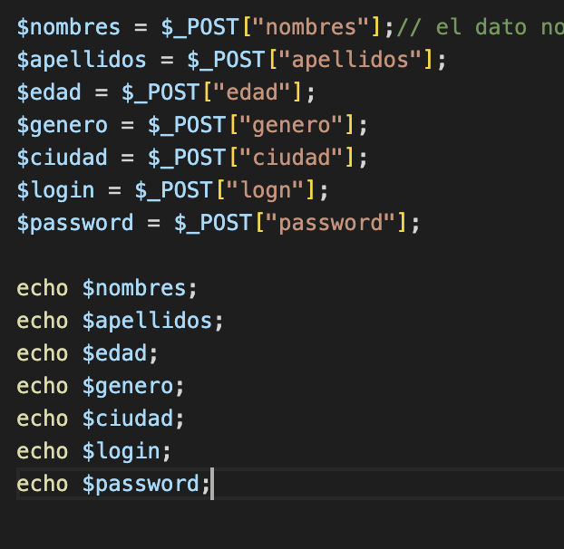

Archivo datos.php

Una vez realizados los cambios abrimos la aplicación desde el navegador, tener en cuenta que debemos lanzar la aplicación desde el servidor, esto quiere decir que en el url del navegador escribimos la ip o la palabra localhost junto con el nombre de la carpeta que previamente está en la carpeta htdocs de xampp.

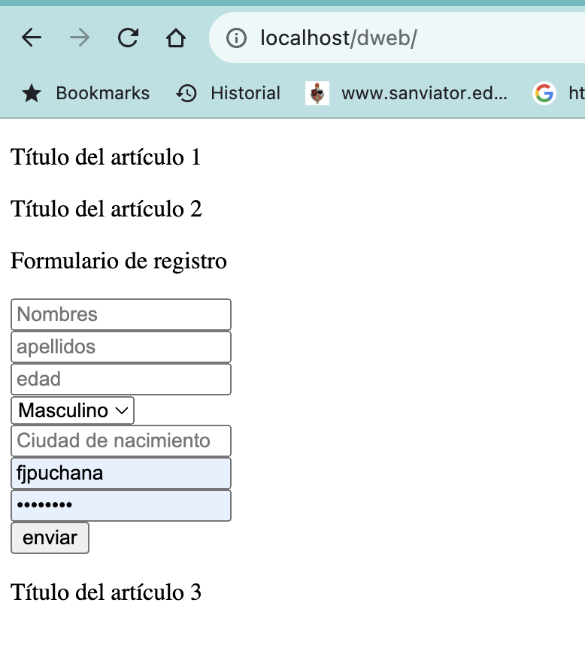

Llenamos el formulario y enviamos, el siguiente vínculo que se desplegará serán los datos impresos en datos.php

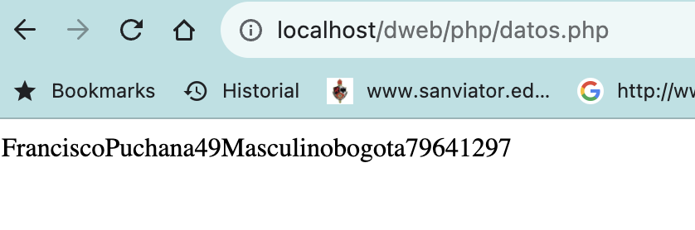

Con esto comprobamos que la información si esta “viajando” correctamente.

**Paso 3 – Creación de base de datos**

Para este paso crearemos una base de datos y una tabla en donde almacenaremos la información suministrada por el usuario.

Para esto escribimos en el url cualquiera de las siguientes opciones.

localhost/phpmyadmin o

127.1.1.1/phpmyadmin o

la dirección ip que tiene asignada la maquina en el momento.

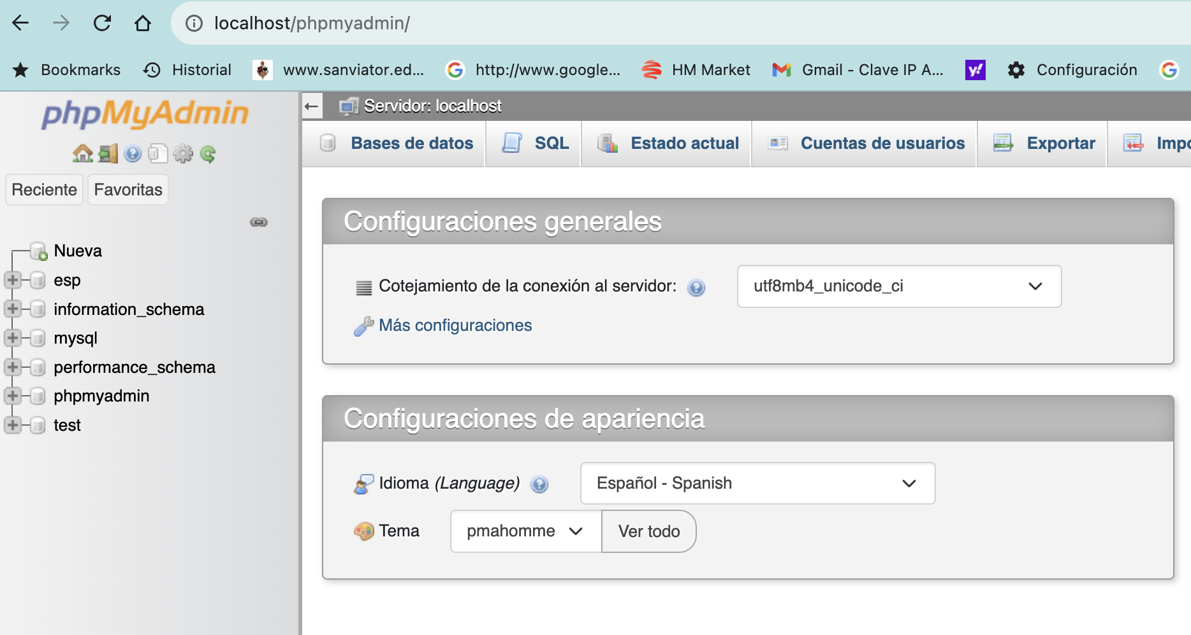

Seleccionamos nueva

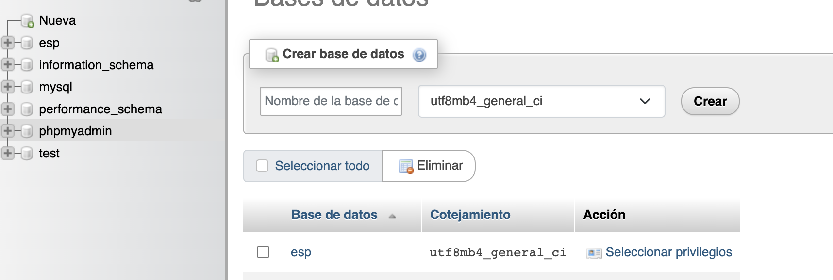

Damos un nombre a la base de datos y creamos

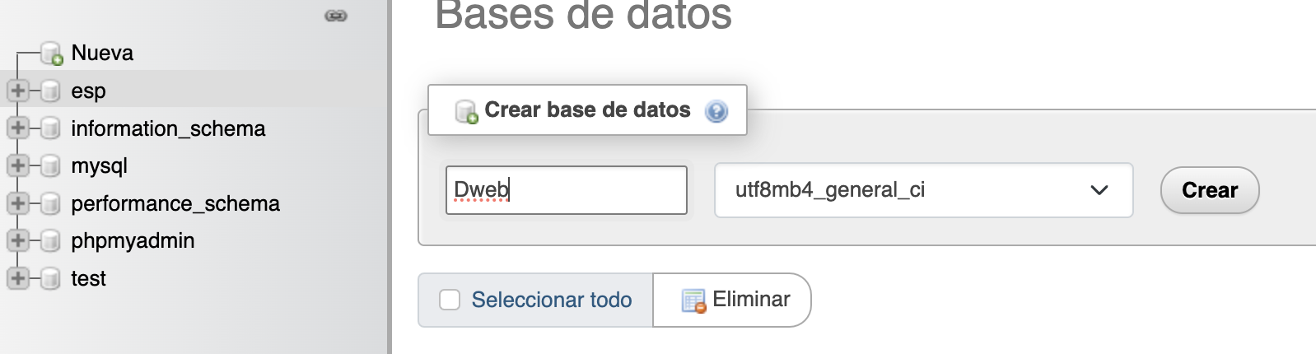

Luego creamos una nueva tabla, le asignamos un nombre y la cantidad de campos según la cantidad de datos que vamos a almacenar

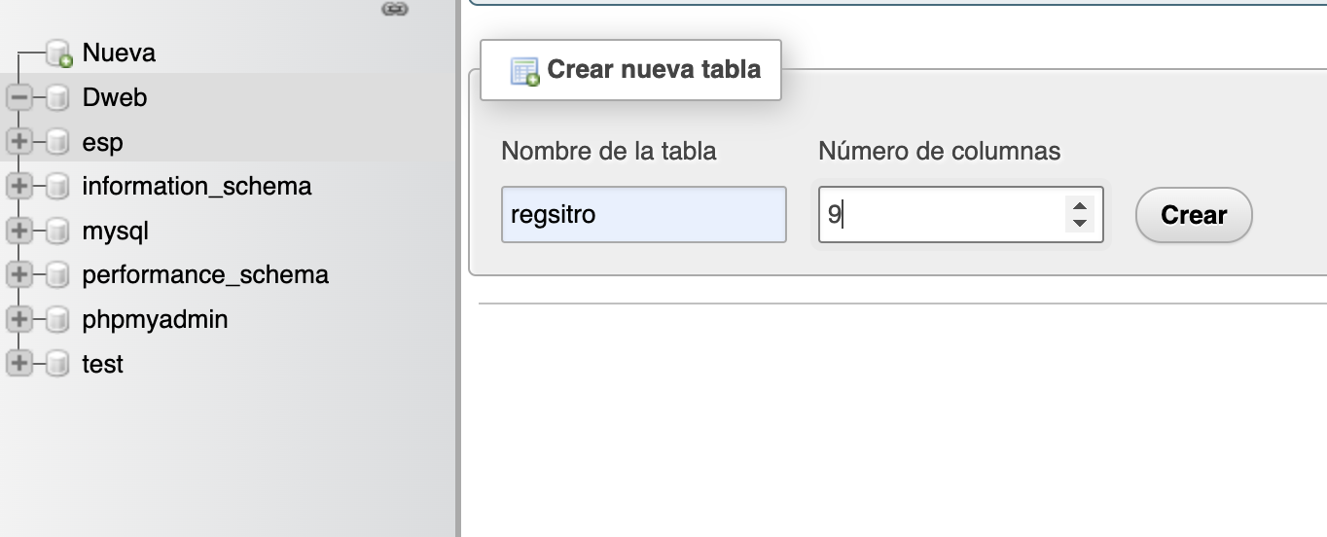

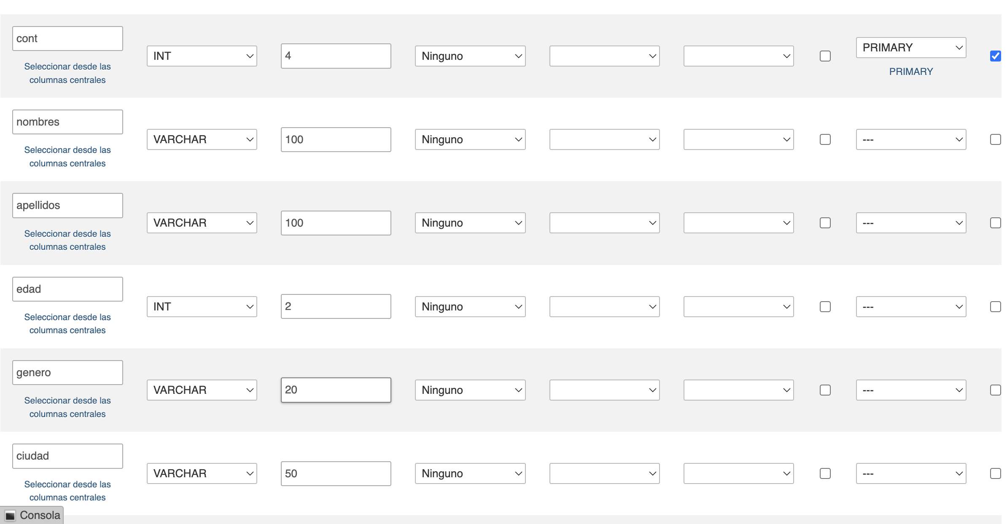

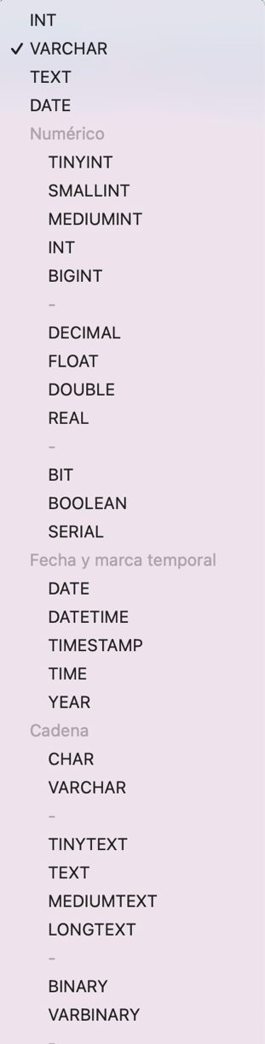

Creamos los campos que hacen parte de la tabla en donde almacenaremos cada uno de los datos que enviamos desde el formulario de registro.

Cada uno de los datos debe ser creado teniendo en cuenta el tipo de información que vamos a almacenar si son palabras o cadenas de texto VARCHAR, si son datos numéricos enteros INT, si son tipo de párrafos o textos largos como TEXT, si son decimales DECIMAL, etc.

Adicional a esto a cada uno de los campos debemos asignarle un tamaño de almacenamiento teniendo en cuenta por ejemplo en los campos VARCHAR que el tamaño sea adecuado para la cantidad de caracteres que se vallan a asignar, Ej.

En el caso de un correo electrónico debemos tener un tamaño amplio y suficiente para que toda la cadena de texto quede guardada completamente.

Definimos una llave primaria que será la llave de referencia de la tabla (lo veremos más adelante), numérico y auto incrementable AI.

Una vez creada la tabla tenemos este resultado

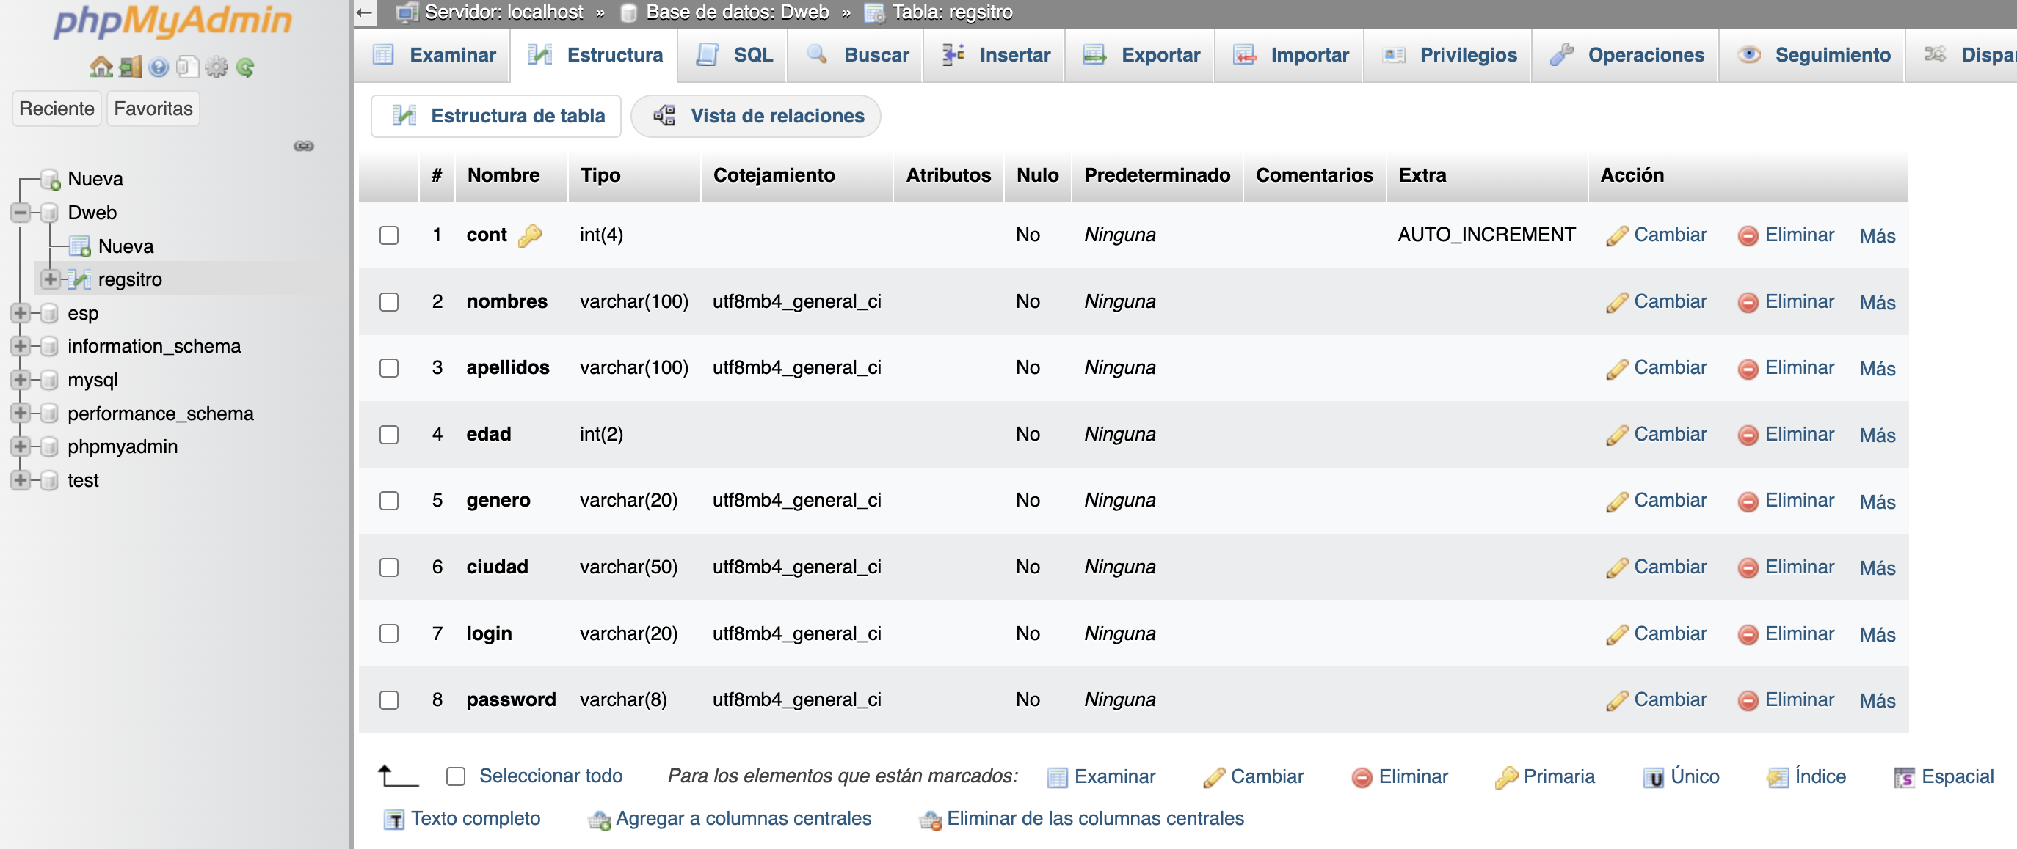

Una vez creada nuestra tabla ya podemos iniciar con nuestro CRUD

CRUD por sus siglas en inglés es CREATE, READ, UPDATE y DELETE registros en nuestra base de datos y así vamos a iniciar nuestro desarrollo.

Lo primero que vamos a hacer es Insertar datos dentro de nuestra tabla de base datos, la idea es que los registros de las personas queden almacenados en la tabla de registro de la base de datos DWeb

Antes de iniciar debemos tener en cuenta los nombres de los campos de nuestra tabla y las variables que están guardando los datos que son enviados desde el formulario por parte del usuario, estas variables están definidas en el archivo datos.php.

1. **Conectar nuestra aplicación a la base de datos**

Para que podamos ingresar datos lo primero que debemos hacer es conectar nuestra aplicación a la base de datos, para esto crearemos un archivo de tipo php, lo llamaremos connect.php el cual hará el papel de conexión con los siguientes parámetros:

**Nombre de servidor (servername):** Corresponde al nombre de usuario de conexión a la base de datos, generalmente es “root” cuando instalamos frameworks del tipo que usamos.

**Contraseña (password):** Esta contraseña puede variar desde el momento de instalación de algunos frameworks como XAMPP, WAMPP, appserv entre otros, algunos en el momento de la instalación solicitan ingresar la contraseña que se utilizará en otros casos hace la instalación dejando el campo vacío.

**Nombre de host (servername):** corresponde al nombre del url que se utiliza puede ser “hostname”, 127.1.1.1, o la dirección Ip que esta asignada en el equipo.

**Nombre de la base de datos (dbname):** El nombre de la base de datos que creamos para trabajar.

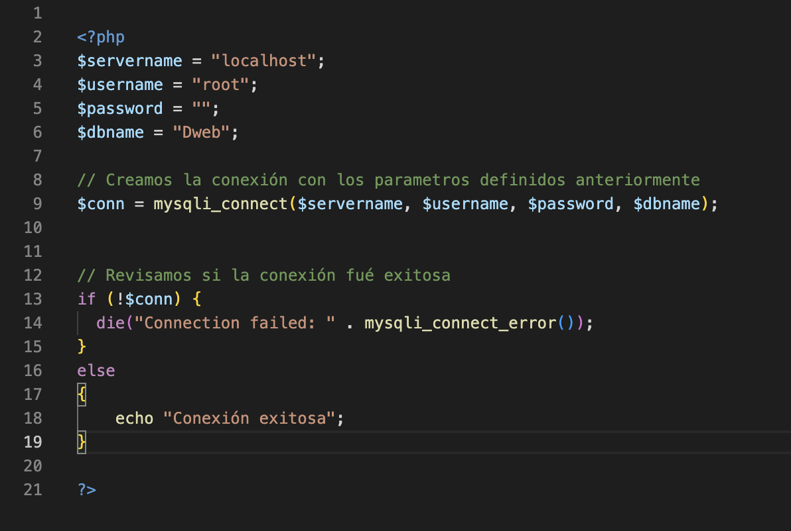

En este archivo creamos la conexión basados en los parámetros de nuestra aplicación utilizando la sentencia mysql_connect(“los parámetros solicitados”);

Una vez creado, adicionamos este archivo como un “include” en nuestro archivo datos.php para lograr la conexión previa a la inserción de datos.

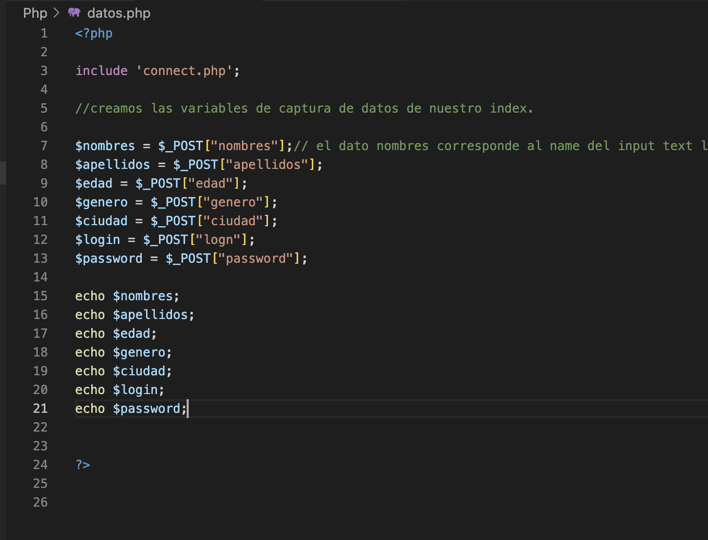

Una vez incluido lanzamos la aplicación desde el navegador enviamos el formulario y revisamos que los datos hayan llegado correctamente junto con la verificación de la conexión a la base de datos.

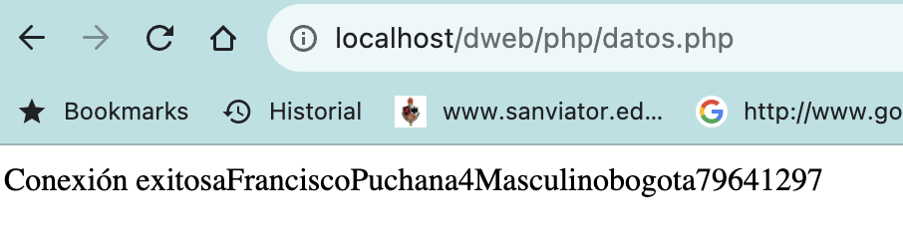

1. **Insertar un registro en la tabla de bases de datos**

Para insertar un registro en la tabla de la base de datos lo hacemos mediante la sentencia Sql

"INSERT INTO regsitro (nombres, apellidos, edad, genero, ciudad, login, password)

VALUES ('$nombres', '$apellidos', '$edad', '$genero', '$ciudad', '$login', '$password')";

Esta sentencia está compuesta por: la palaba INSERT seguida de INTO, luego el nombre de la tabla, en primer juego de paréntesis los nombres de los campos de la tabla seguido por los valores asignados que quedarán guardados en cada uno de los campos.

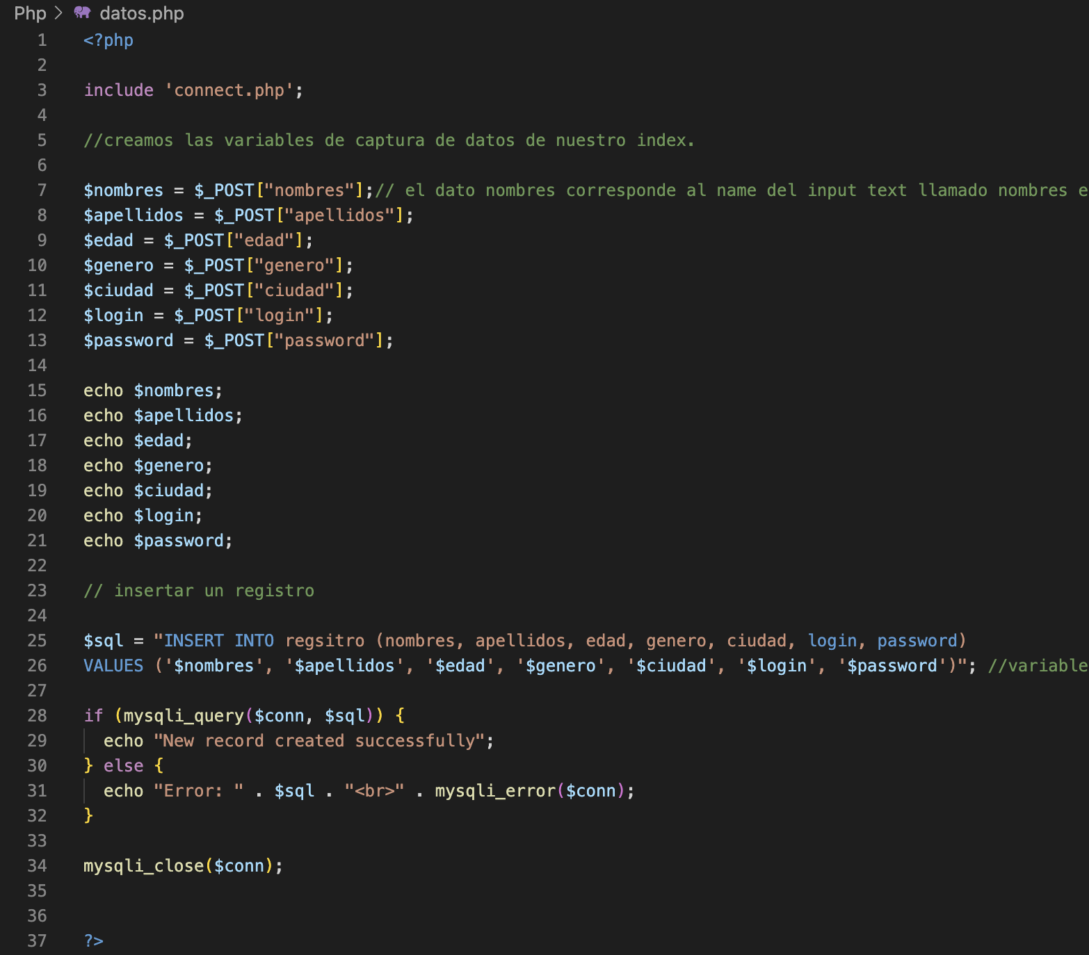

¿Como comprobamos que hay inserción en la base de datos?

